第3章 整式的加减
单元测试题
一、填空题
1、如果为四次三项式，则________。
2、观察代数式和，把它们的共同点填写在下列横线上，⑴都是_______式，⑵都是_________。
3、如果，且，那么C=_______。
4、把多项式：去括号后按字母的降幂排列为________________________。
5、关于、的单项式，与是同类项，它们的合并结果为_____________。
6、p-[q+2p-( )]=3p-2q。
7、如果关于、的多项式，存在下列关系则m=______，n=_____，k=_______。
8、如果，那么

=____________。
9、已知，那么_________，_________。
10、如果，那么__________。
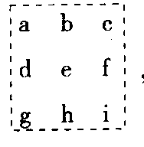
11、一船在顺水中的速度为a千米/小时，水速为b千米/小时，（a>2b），则此船在相距S千米的两码头间往返一次需用时间为__________小时。
12、如图是2004年月10月份的日历，现在用一矩形在日历中任意框出9个数 ，用e表示出这9个数的和为_________。
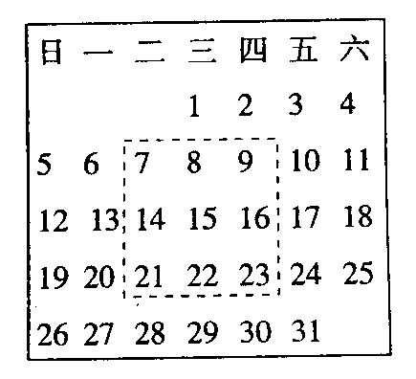

二、选择题
1、在代数式中有（ ）
A、5个整式 B、4个单项，3个多项式
C、6个整式，4个单项式 D、6个整式，单项式与多项式个数相同
2、如果与是同类项，那么代数式的值为（ ）
A、0 B、-1 C、+1 D、±1
3、如果，则等于（ ）
A、2M-N B、2M-3N C、3M-2N D、4M-N
4、将代数式写成的形式正确的是（ ）
A、
B、
C、
D、
5、如果的值为7，则的值为（ ）
A、 B、 C、 D、答案不惟一
6、如果，，则的值为（ ）
A、14 B、2 C、44 D、不能确定
7、的值是（ ）
A、±3 B、±1 C、±1或±3 D、不能确定
8、商场七月份售出一种新款书包a只，每只b元，营业额c元，八月份采取促销活动，优惠广大学子，售出该款书包3a只，每只打八折，那么八月份该款书包的营业额比七月份增加（ ）
A、1.4c元 B、2.4c元 C、3.4c元 D、4.4c元
9、一件工作，甲单独做x天完成，乙单独做y天完成。如果两人合作，各自可提高工作效率20%，那么两人合作完成这件工作的时间为（ ）
A、 B、
C、 D、
10、如图，M、N是表示两个曲边形的面积，那么（ ）
A、M>N B、M<N
C、M=N D、无法确定
三、计算题
1、

2、

3、

4、

四、化简，求值
1、，其中，。

2、且
求的值。

3、如果，
求：的值。

五、解答题
1、定义一种运算，观察下列式子。
1⊙3=1×2+3=5 3⊙1=3×2+1=7 3⊙4=3×2+4=10 4⊙3=4×2+3=11 ……
⑴请你猜想：a⊙b=___________，b⊙a=_________；若a≠b，那么a⊙b______b⊙a（填“=”或“≠”）
⑵计算：

2、阅读下列材料：
……

解答问题：
⑴…

⑵模仿上面的解法，计算…

3、某科技馆对学生参观实行优惠，个人票每张6元，团体票每10人45元。
⑴如果参观的学生人数36人，至少应付多少元？
⑵如果参观的学生人数为48人，至少应付多少元？
⑶如果参观的学生人数为一个两位数，用含、的代数式表示应付给科技馆的总金额。

参考答案
一、1、 2、⑴单项 ⑵5次
3、 4、
5、 6、
7、 8、5
9、21，-9 10、
11、 12、
二、1、D 2、B 3、D 4、C 5、A 6、C 7、C 8、A 9、D 10、C
三、1、 2、 3、 4、
四、1、原式，当，时，原式=6
2、先化简，
把代入。由条件又知或，此时，所求值均为-216。
3、原式，由可知，，故原式
五、1、⑴ ⑵原式
2、⑴原式…
…
⑵原式……
3、⑴如果都买个人票，则36×6=216（元）；如果买团体票，则需45×4=180（元）；如果3张团体票，其余买个人票，则需3×45+6×6=171（元）。故至少应付171元。 ⑵易知，当人数减去40后，剩下的8人，若购个人票需48元，而购团体票则需45元，故至少应付225元。 ⑶从⑴、⑵解题可知，若，则至少应付(45a+6b)元；若时，则至少应付45(a+1)元。

